Кейс АВТОМАТИЧЕСКИЕ ВОРТА, ВИДЕОНАБЛЮДЕНИЕ
http://security.profmontazh.ks.ua/
Компания занимается установкой систем видеонаблюдения и автоматических ворот.
Является несомненным лидером в сфере установки видеонаблюдения и автоматических ворот, являющегося одним из ведущих звеньев в обеспечении безопасности любого объекта, оказывает техническую поддержку и имеет штат высококвалифицированных специалистов. Более 10 лет опыта, больше 1000 довольных клиентов.
Клиент обратился к нам с готовым сайтом и желанием увеличить продажи.
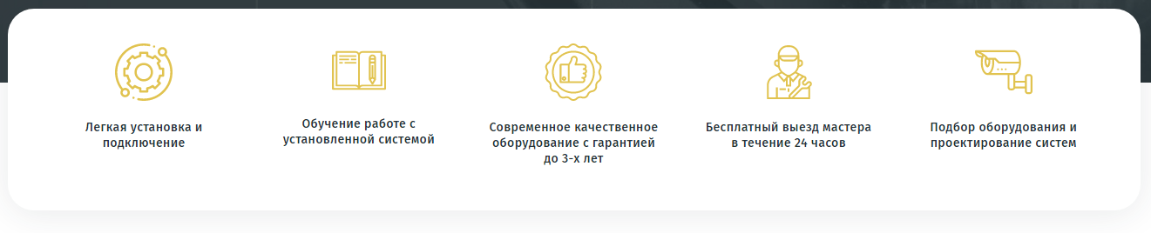
Преимущества кампании перед конкурентами
Маркетинг
Целевой аудиторий являются молодые, современные люди. Средний возраст от 25 до 55 лет. В основном целевая аудитория настроена на людей которые занимают управленческие должности в организациях, заводах, частных фирмах или же владельцы частных домов, квартир. Которые хотят обезопасить свое имущество от посягательства злоумышленников.
Была проработана продающая составляющая сайта и конверсионные цели (на отправку всех форм, клики по email и адресу) в системе веб-аналитики Google Analytics.
Источником трафика был выбран Google
Было настроено рекламные кампании на ПОИСКе.
На две услуги предлагаемые на сайте «Видеонаблюдение» и «Автоматические ворота»
Данные Google Ads
Кампания «НОВАЯ // ПОИСК // АВТОМАТИЧЕСКИЕ ВОРОТА // ВИДЕОНАБЛЮДЕНИЕ» 01.02 – 29.02
Стоимость – 211, 31 грн.
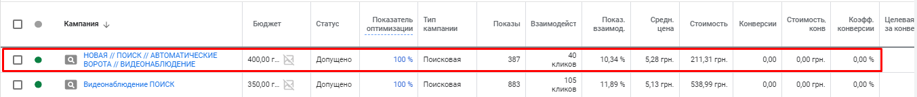
Кампания «Видеонаблюдение ПОИСК» 01.02 – 29.02
Стоимость – 538,99 грн.
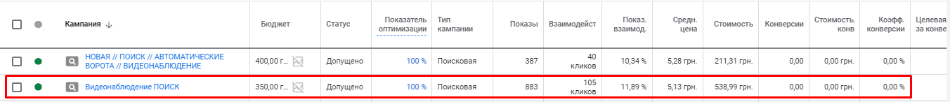
Всего на кампании было потрачено – 750,30 грн., за период с 01.02 – 29.02
Получено всего конверсий – 49
Средняя цена конверсии составляет – 15,31 грн.

Данные Google Analytics
